Thibaut BROGGI broggi_t

RAPPORT DE STAGE CHEZ FINEDUC

Développement et maintenance de solutions web pour l'optimisation des processus de scolarité au sein du groupe IONIS.

Stage de deuxième année
24 Avril 2014 – 24 Octobre 2014





FINEDUC – KOD
Paritalie
18 rue Pasteur
94270 Le Kremlin Bicêtre

I. Partie pour le nouveau
// TODO : trouver un titre qui claque

I.1 L'entreprise

I.1.a Fineduc

Fineduc est la holding du pôle technologique du groupe IONIS, société francaise specialisee dans le rachat et la création d'écoles supérieures privées et dirigée par Marc Sellam. Ce groupe possède 21 écoles, réparties en 3 pôles, donc le pôle technologique qui contient 8 ecoles : Epita, ESME, IPSA, Epitech, Suo'Biotech, e-artsup, Ionis-STM et Sup'internet.
Fineduc est divisée en deux pôles : le Bocal, qui s'occupe de la production, et KOD, acronyme pour Kind Of Dev, qui est chargé du développement. Le rôle de cette entité est donc de développer et de maintenir des solutions web visant à optimiser les processus de scolarité des écoles faisant partie du pôle technologique du groupe IONIS, en particulier epitech.

I.1.b KOD

I.1.b.i Formation

Le 10 Mars 2014, j'ai commencé une formation aux technologies du web, avec 8 autres étudiants de ma promo. En en connaissant déjà plusieurs, à savoir HTML, CSS, PHP, MySQL et JavaScript, j'ai pu progresser très rapidement dans les exercices demandés. Les dernières technologiques découvertes pendant cette formation, à savoir jQuery et CakePHP, deux frameworks web, étaient totalement nouvelles pour moi. Notre formation s'est finie par un petit projet d'une durée d'environ deux semaines. L'objectif était, avec mes 5 camarades, 3 ayant quitté la formation auparavant, de créer un jeu par navigateur de type oGame. Ce projet nous a également permis de voir quelle progression nous avons effectué tout au long de notre stage. Suite à notre formation, puis à notre stage, nous avons obtenu un CDD du 27 Octobre 2014 au 31 Décembre 2014.

I.1.b.ii Hiérarchie
L'équipe est composée de 8 développeurs, ainsi que du responsable Cyril Hagege, remplacé en Septembre 2014 par Bryan Maingueux. Le directeur du pôle développement est Fabrice Jumarie, également responsable de Julie Viatgé, la graphiste de Fineduc.
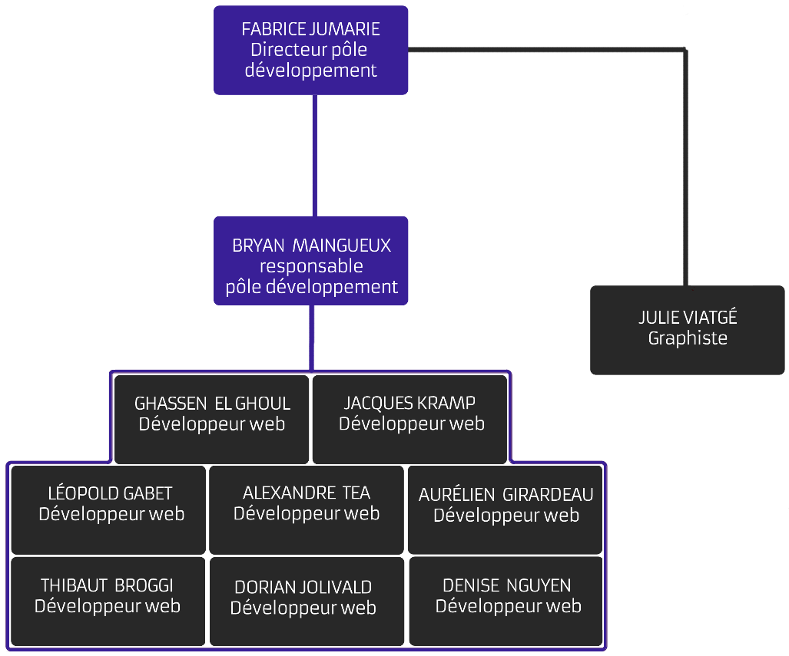

I.1.b.iii Les projets
KOD s'occupe du développement et de la maintenance de différents projets :
// TODO : Foutre la liste des projets avec d'éventuels screenshots
REF, IBP, BAP, PRO, IRI, INS, REI, CAN, IEC

I.2 Mes projets
Durant mon stage, j'ai été amené à travailler sur deux projets, l'Intranet Base Pédago, abrégé IBP, et le portail des référents, abrégé REF. Ces deux projets utilisent le même portail de connexion (TODO : screenshot ?) qui permet de rediriger les utilisateurs en fonction de leur statut. En effet, tandis qu'un étudiant ou son responsable financier aura accès à REF, un membre de l'équipe pédagogique aura accès à IBP. Ces deux projets utilisent le framework Cakephp 2.5.5 et le langage utilisé est PHP 5.4.4.
Nous avons également créé un wiki grâce au moteur DokuWiki, où sont documentés chaque projet, ce qui permet à n'importe quel développeur de travailler plus rapidement sur n'importe quel projet.

I.2.a IBP : Intranet Base Pédago

I.2.a.i Application lourde
IBP était une application lourde codée en VB (TODO : trouver ce que ça veut dire et vérifier que c'est du VB et pas du VBA), dont le but est d'offrir aux administrateurs un accès en lecture et en écriture sur les informations concernant tous les étudiants d'epitech, ainsi que celles de leurs contacts. (TODO : je fous ça ici, ou juste avant ?)
Il m'a été demandé, avec Léopold Gabet, étudiant de la même promotion que moi, de réaliser un portage de ce logiciel, en en faisant une application web. Ceci rend en effet le logiciel plus facilement maintenable : les technologies utilisées rendent le travail plus rapide, en limitant les erreurs et il est plus facilement modifiable. En effet, il est possible de modifier la version web sans que les utilisateurs aient quoi que ce soit à modifier, tandis que déployer une application lourde est plus compliqué.
// TODO : Des screenshots =D

I.2.a.ii Application web
// ici on parle réellement de ce que j'ai codé
La version web d'IBP se présente sous la forme d'une interface sur une seule page, qui reprend l'esthétique (TODO : ça s'écrit vraiment comme ça ?) de l'application lourde. Cette page est donc séparée en trois parties : un tableau contenant la liste des étudiants, un menu sur la gauche permettant de filtrer des étudiants selon certains critères, et des onglets en dessous du tableau, permettant d'afficher et d'étier les informations du ou des étudiants actuellement sélectionnés.
// TODO : étoffer un peu tout ça en rentrant dans les parties techniques

I.2.b REF : Portail des référents
// TODO : regarder ce qu'on a écrit dans le wiki

II Lettre au maître de stage

II.1 préambule
// TODO : ici on explique que j'ai déjà été repris et que je souhaite en réalité en CDI à la fin de mon CDD

II.2 contenu de la lettre

